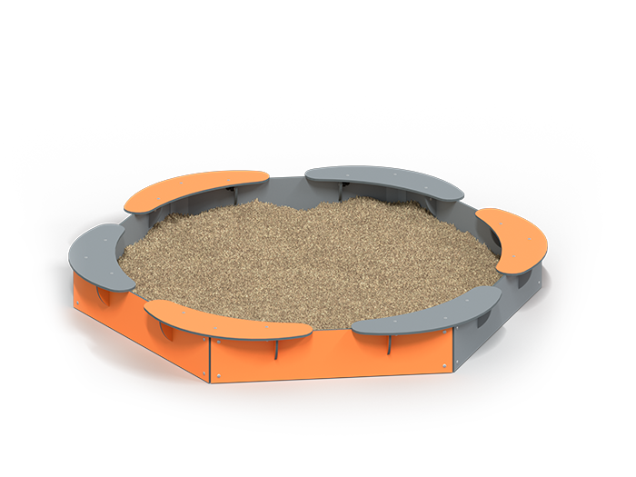 | Песочница 0257  Размер не менее: длина – 2520 мм, ширина – 2520 мм, высота – 250 мм.  Песочница выполнена в форме шестигранника, и предназначена для детей дошкольного возраста, от 1 года.  Борта песочницы изготовлены из HPL-панели толщиной не менее 12 мм.  Сиденья должны быть изготовлены из HPL-панели толщиной не менее 12 мм.  Металлические элементы окрашены порошковыми красками с предварительной антикоррозионной обработкой. Выступающие концы болтовых соединений должны закрываться пластиковыми заглушками.

